Projekt iz naprednih modela i baza podataka – Kiosk

Uvod

Korišteni alati – baza podataka

Za pohranu podataka u projektu korištena je db40, objektna baza podataka otvorenog koda predviđena za korištenje u Java i .NET okruženjima. db4o je napisana u Javi i .NET-u te za njih postoje odgovarajući API-ji. Baza se može koristiti na bilo kojem operacijskom sustavu koji podržava Javu ili .NET.
Projekt db4o je započeo 2000., a prvi put je javno objavljen 2001. godine. U 2008. godini Versant corporation je kupio db4o i do danas je njen vlasnik i brine se za njen razvoj. Od svojeg prvog javnog izdanja, db4o je prošao mnoge izmjene i poboljšanja te se danas nalazi u svojoj 7. inačici.
db4o je objektno orijentirana baza podataka. Jedan od glavnih ciljeva joj je pružiti korisnicima jednostavno sučelje za rad s objektno orijentiranim programskim jezicima. Razvoj aplikacija, koristeći db4o bazu podataka, ne zahtijeva stvaranje posebnog modela za podatke u bazi već se model podataka aplikacije prenosi u bazu i definira strukturu podataka unutar nje. Zapravo db4o eliminira problem neslaganja objektne i relacijske strukture uklanjanjem relacijskog sloja iz cijele priče. Čak i korisnici relacijskih baza imaju mogućnost upotrebljavanja db4o budući da se izmjena podataka, a i migracija, može vršiti pomoću db4o Replication Systema (dRS). Dakako objektne baze podataka imaju i svoje mane od kojih su najvažnije: nedostatak logične neovisnosti podataka, ovisnost o programskom jeziku, nedostatak međudjelovanja s alatima i mogućnostima SQL-a, nedostatak ad-hoc upita te nepotpuna implementacija standarda.
Baza db4o je integrirana u aplikaciju i pokreće se unutar njenog procesa pomoću bibliotečne datoteke (jar ili dll). Unatoč tome podaci su, naravno, perzistentni, odnosno nadživljavaju izvođenje procesa.

Korišteni alati – programski jezik

Programski jezik u kojem je ostvaren aplikacijski sloj je C#, a programsko okruženje je Microsoftov Visual Studio 2008. C# je programski jezik koji podržava više vrsta paradigmi. Omogućava imperativno, deklarativno, funkcionalno, generičko, objektno orijentirano i komponentno orijentirano programiranje. Razvio ga je Microsoft u sklopu .NET-a te su ga kasnije Ecma i ISO prihvatili kao standard.
U siječnju 1999., Anders Hejlsberg je formirao ekipu koja će razvijati novi jezik. Jezik se trebao zvati Cool što je bila skraćenica za „C-like Object Oriented Language“, odnosno objektno orijentirani jezik sličan C-u. Microsoft je razmišljao o zadržavanju naziva Cool, no odustao je zbog komplikacija oko prava na korištenje naziva. Kada je, u srpnju 2000. godine, .NET projekt objavljen jezik je preimenovan u C#. Postoje dva razloga zašto je odabran baš naziv C#. Jedan od razloga je znak sličan znaku # koji se koristi u glazbenoj umjetnosti. Taj znak predstavlja povisilicu te označava da se nota nalazi na pola koraka više. Time aludirajući da je C# napredniji od običnog C-a na sličan način na koji je to učinio i C++ koji predstavlja inkrement varijable C, odnosno poboljšanje programskog jezika C. Drugi razlog je taj što C# želi pokazati da je bolji od C++-a te su dodali još dva plusa na naziv i time dobili C++++. Ovo dakako nije niti zvučalo niti izgledalo privlačno pa su odlučili dva dodana plusa staviti iznad prijašnja dva plusa i time dobili oznaku #.

Korisničko sučelje

Glavni prozor

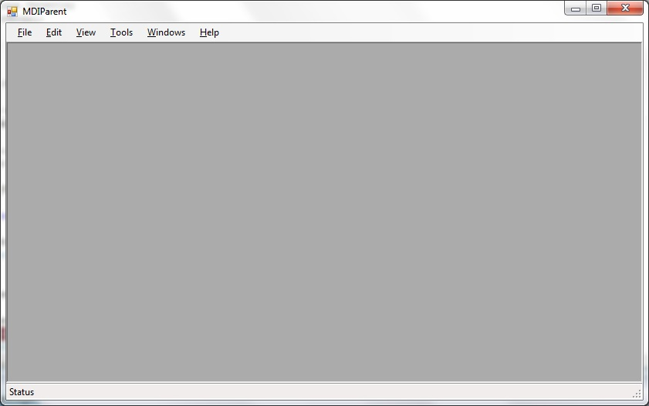
Slika 1

Glavni prozor (Slika 1) otvara prozor-roditelj za ostale prozore ove aplikacije. Iz ovog prozora pristupamo bogatim izbornicima koji omogućuju pristup svim mogućnostima ove aplikacije bez opasnosti pretrpavanja sučelja operacijskog sustava budući da se prozori otvaraju unutar glavnog prozora. Izbornik File nam daje mogućnost odabira standardnih komandi za prozor. Izbornik Edit nam daje pristup komandama za uređivanje teksta. Pomoću izbornika View određujemo komponente prozora koje će biti prikazane. Izbornik Tools nam daje pristup prozorima za vršenje glavnih funkcija aplikacije. Windows izbornik nam omogućuje promjenu poretka prozora, dok nam izbornik Help daje nekoliko opcija za pomoć i informacije o aplikaciji.
Prozor Kiosk

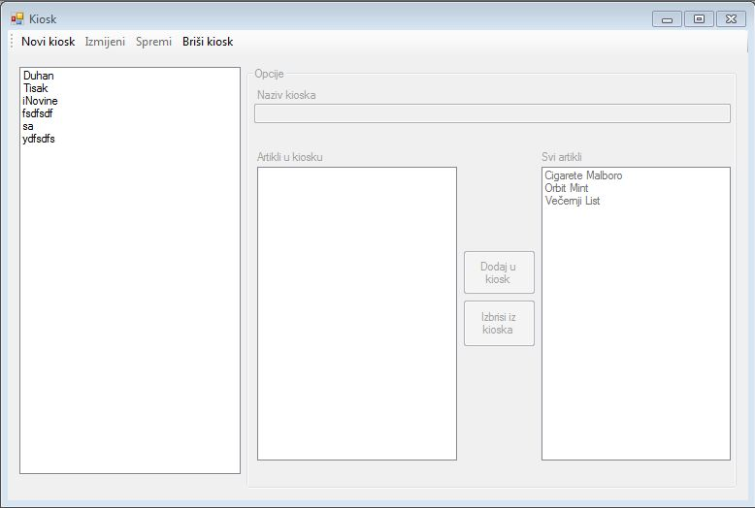
Slika 2

Prozor Kiosk (Slika 2) otvara se unutar glavnog prozora (Slika 1). Iz ovog prozora omogućuje nam se dodavanje, izmjena i brisanje kioska i pripadajućih komponenti (artikala).

Prozor Artikli

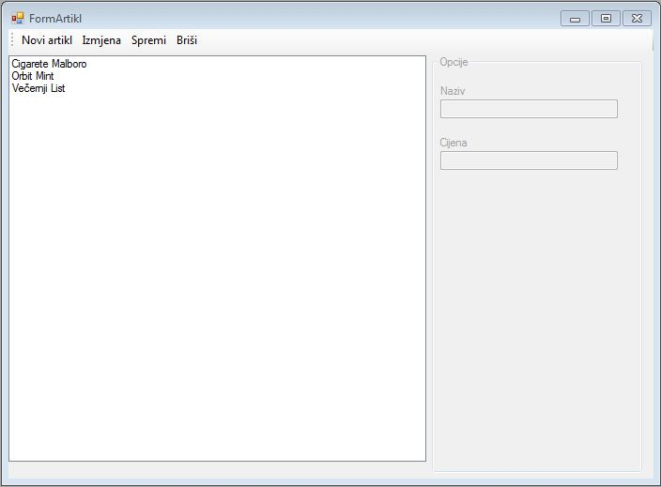
Slika 3

Prozor Artikli (Slika 3) također se otvara unutar glavnog prozora (Slika 1). Ovaj prozor nam omogućava unos, izmjenu i brisanje artikala, odnosno daje nam šifrarnik za artikle.

Algoritmi i tehnologije

Načini pristupa podacima u bazi

Postoje 3 načina dohvata objekata u db4o:
- Upiti prema primjeru
- Native upiti
- SODA upiti

Upiti prema primjeru su jednostavni upiti koji se temelje na primjeru, odnosno prototipu. Dohvat se vrši po atributima prototipa odnosno primjera danog za izvršavanje upita. Nemoguće je izraziti zahtjev za nečim većim ili manjim od neke vrijednosti. Također nema složenih izraza.

Primjer 1 (Upit prema primjeru):
Osoba osobaPrototip = new Osoba();
osobaPrototip.Ime = "Josip";
ObjectSet osobe = db.get(osobaPrototip);
Ovaj primjer dohvaća sve osobe imena Josip. Svi primjeri su samo pojednostavljeni prikazi i kao takvi se ne koriste u aplikaciji.

Native upiti se izražavaju u jeziku aplikacije, a koriste db4o API. Preporuča se njegovo korištenje u većini slučajeva te je najčešće zastupljen u ovoj aplikaciji. Također, native upiti podržavaju generičke upite. Slijedi primjer koji obavlja istu funkciju kao i prethodni primjer.

Primjer 2 (Native upit):
IList<Osoba> osobe;
osobe = db.Query<Osoba> (delegate(Osoba osoba)
{
return osoba.Ime.Equals("Josip");
}

SODA (Simple Object Data Access, eng. jednostavni pristup objektnim podacima) upiti služe za dinamičko generiranje upita. Koriste za kada postoji potreba za sortiranjem. Obje metode upita, upiti prema primjeru i native upiti se transformiraju u SODA upite. Slijedi primjer koji obavlja istu funkciju kao i prethodna dva modela.

Primjer 3 (SODA upit):
Query query = db.query();
query.constrain(Osoba.class);
query.descend("ime").constrain("Josip").equal();
ObjectSet rezultat = query.execute();

Arhitektura i dizajn aplikacije

Aplikacija je napravljena s ciljem jednostavnog prikaza mogućnosti objektne baze podataka te stoga mala veličina aplikacije je ključna odlika upravo zbog jednostavne manifestacije cilja.
Aplikacija je izgrađena na troslojnoj arhitekturi radi lakše organizacije koda i bolje raspodijele posla među članovima.
Budući da objekti u bazi i objekti u aplikaciji jednaki nema potrebe za dva modela. Model se sastoji od šest klasa: Kiosk, Artikl, Novine, Izdavac, Clanak, Autor. Model baze i aplikacije je dan dijagramom klasa(Slika 4).

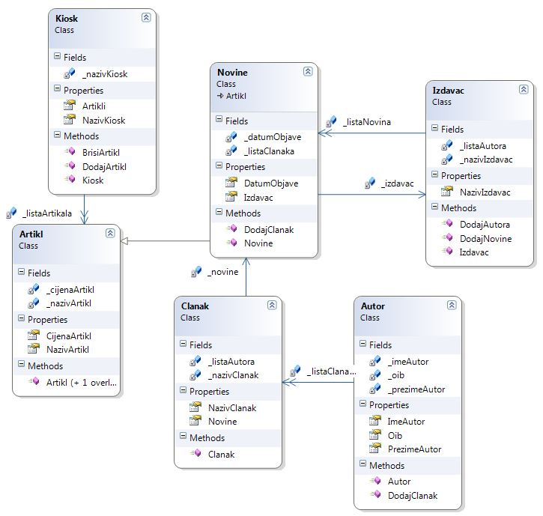
Slika 4

Korištenje aplikacije

Cilj ove aplikacije je jednostavno prikazati primjenu objektnih baza. Stoga je i samo korištenje aplikacije krajnje jednostavno, a sučelje je intuitivno te korisnik može bez nekakvog predznanja koristiti aplikaciju.

Upravljanje artiklima

Upravljanje artiklima se vrši preko prozora Artikli (Slika 3). Do navedenog prozora se pristupa kroz izbornu traku odabirom izbornika Tools unutar kojeg se nalazi opcija Artikli. Kao što se vidi sa Slike 3 prozor artikli nam nudi svoj izbornik sa stavkama: Novi artikl, Izmjena, Spremi, Briši. Dodavanje novog artikla (Slika 5) se vrši odabirom Novi artikl opcije te nakon unosa svih polja potrebno je odabrati Spremi. Opcija Izmjena omogućava izmjenu artikla odabranog u listi koja se nalazi na lijevoj strani prozora, dok opcija Briši služi za brisanje odabranog artikla.
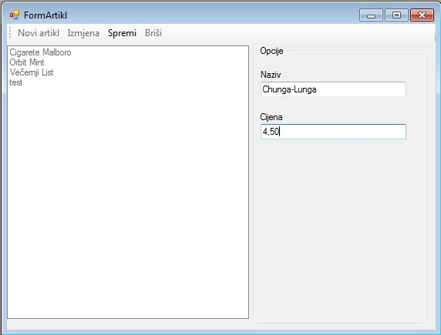
Slika 5

Upravljanje kioscima

Samim otvaranjem prozora Kiosk (Slika 2). Vidi se da je ciljano na jednostavnost korištenja zbog velike sličnosti s prozorom Artikli. Prozoru kiosk se također pristupa preko izbornika Tools i opcije Kiosk. Sve opcije dodavanja, izmjene, spremanja i brisanja su identično postavljene i vrše istu funkciju kao i u prozoru Artikli. Novost za korisnika su dvije liste na desnoj strani prozora koje omogućavaju dodavanje novih artikala u kiosk. Dodavanje i micanje artikala iz kioska (Slika 6) vrši se odabirom opcije Izmjena iz izbornika prilikom čega mora biti odabran kiosk čiji sadržaj želimo promijeniti. Zatim je potrebno odabrati željeni artikl u listi artikala te pritiskom gumba Dodaj u kiosk ili Izbrisi iz kioska dodati novi artikl, odnosno izbaciti postojeći. Dakako potrebno je promjenu spremiti odabirom opcije Spremi.

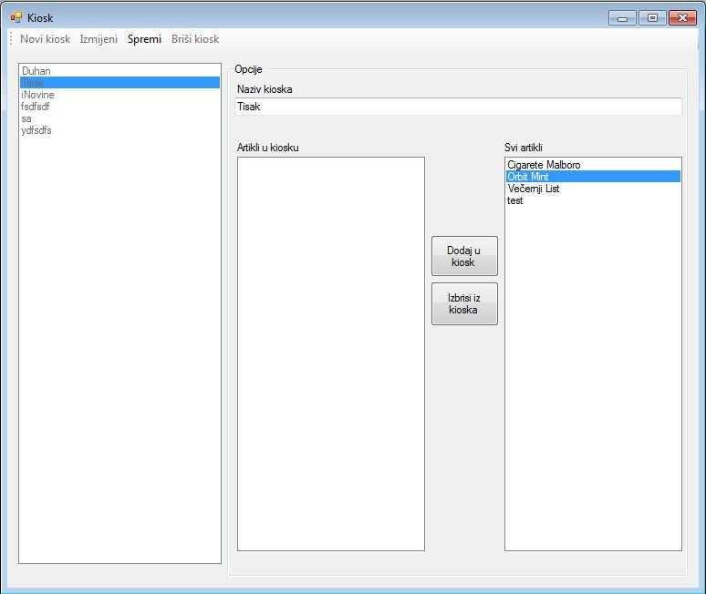
Slika 6

Zaključak

Kroz proces izrade i testiranja aplikacije zaključeno je da objektna baza podataka dolazi s mnogim prednostima, ali i nekim značajnim manama. Glavna prednost objektne baze podataka je identičnost modela baze modelu aplikacije. Ovime se značajno olakšava posao programera jer nema potrebe za pretvorbom podataka prije pohranjivanja u bazu. Također veze između podataka su izražene samim modelom podataka. Jedan od nedostataka je potreba za provjerom integriteta unutar aplikacije i nedostatak pohranjenih procedura, iako budući da se sve operacije izvode u istom jeziku aplikacija je značajno pojednostavljena. Također ne postoje pogledi koji više nisu niti potrebni zbog oblika u kojem su podaci pohranjeni. Objektne baze zbog načina pohrane omogućavaju hijerarhiju među klasama što je također jedna značajna odlika. Ne postoje primarni ključevi što znači, kao što je ranije navedeno, da je potrebna provjera integriteta unutar aplikacije te može izazvati zbunjenost kod početnika koji su do tada koristili relacijski model. Još jedan nedostatak je što promjena podataka u aplikaciji zahtjeva promjenu i u bazi jer podaci nisu neovisni.
Na kraju, važno je napomenuti da je objektni model ne može u potpunosti zamijeniti relacijski model budući da mu nedostaju neke ključne mogućnosti, a najveći nedostatak se osjeti u području sigurnosti, tj. zaštiti i ograničavanju pristupa podacima.

